**UNIVERSIDAD TECNOLÓGICA DE SANTIAGO (UTESA)**

**SISTEMA CORPORATIVO**

**Facultad de Arquitectura e Ingeniería, carrera de Ingeniería en Sistemas Computacionales**



**Programación de Videojuegos**

**Capítulo 2– Proyecto Final**

**Presentado a:**

Iván Mendoza

**Presentado por:**

Wilber Salcedo Mata 1-18-0414

Robert Junior Álvarez 2-16-0738

Jerinel Mendoza 1-17-0996

**7 de diciembre del 2022**

**Santiago de los Caballeros,**

**República Dominicana.**

**2.1 Planificación (Diagrama de Gantt) - (*Más calidad en Github*)**

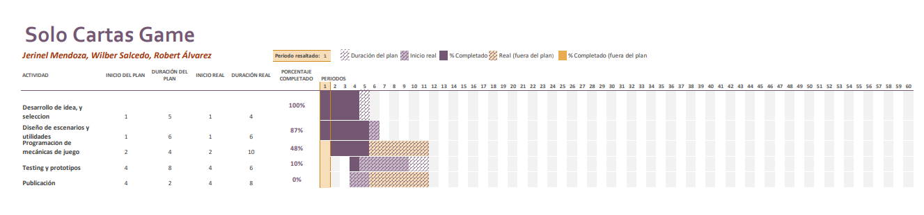

**2.2 Diagramas y Casos de Uso**

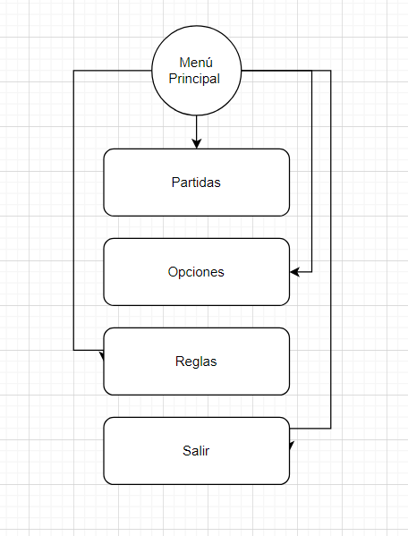

* **Casos de uso**

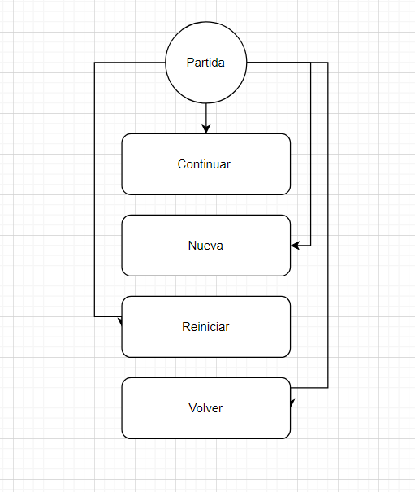

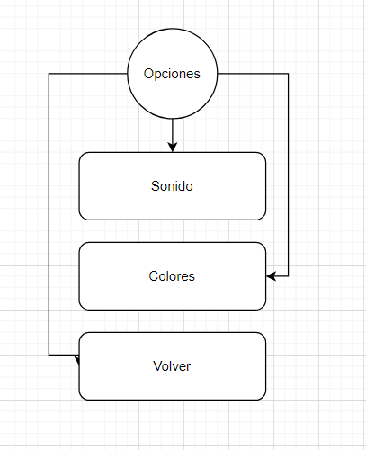

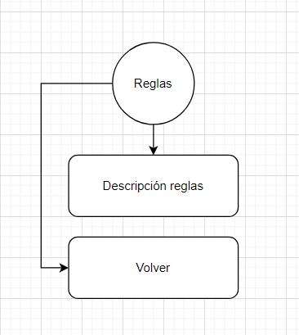

**2.3 Plataforma**

Este juego será desarrollado exclusivamente para PC por los momentos.

**2.4 Género**

Juego de paciencia. Es un género de juegos de cartas cuya característica común es que el objetivo es colocar las cartas en un orden sistemático o, en algunos casos, emparejarlas en orden.)